ЛГУ-25Д |  | Контейнерная площадка с дверьми (5 контейнеров)
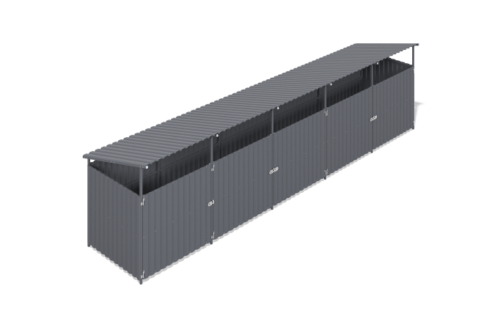

Размеры, мм: | 1960x8630x2200 | Вес, кг: | 516.383
Характеристики материалов
Материалы: металл.
Комплектация:
Секции боковые - 2 шт., секции промежуточные - 4 шт., перекладины обвязки - 30 шт., дверцы сварные - 5 шт. закладные детали - 12 шт., профлист длиной 1500 мм - 19 шт., профлист длиной 2000 мм - 9 шт.
5-секционная контейнерная площадка с дверьми предназначена для размещения контейнеров и защищает их от дождя и других погодных явлений. Каркас выполнен из сварных стенок, перемычек и дверей из профильной трубы 40х40 мм и 40х20 мм с толщиной стенки 2 мм, фланцев и пластиковых элементов. Все металлические детали проходят дробеструйную обработку, зачистку, обезжиривание и окрашены порошковой краской. Облицовка выполнена из оцинкованного профлиста C20 с полимерным покрытием, закрепленного кровельными саморезами с пресс-шайбами.

